目录
一、JMeter的简介 1
三、下载安装jmeter 1
1、下载jmeter 1
2） JDK环境配置 1
3）检查JDK安装是否OK 2
4）Jmeter安装 2
5）检查jmeter安装是否OK 2
三、Apache JMeter使用说明 2
1．右键单击测试计划，选择添加-〉线程组 2
2．添加HTTP默认请求值 3
3．添加HTTP请求 3
二、JMeter的测试结果字段的意义 6
Jmeter做功能测试的优劣 软件测试 6

一、JMeter的简介

Apache JMeter是Apache组织开发的基于Java的压力测试工具。用于对软件做压力测试，它最初被设计用于Web应用测试但后来扩展到其他测试领域。 它可以用于测试静态和动态资源例如静态文件、Java 小服务程序、CGI 脚本、Java 对象、数据库， FTP 服务器, 等等。JMeter 可以用于对服务器、网络或对象模拟巨大的负载，来在不同压力类别下测试它们的强度和分析整体性能。

^{[1]}
另外，JMeter能够对应用程序做功能/回归测试，通过创建带有断言的脚本来验证你的程序返回了你期望的结果。为了最大限度的灵活性，JMeter允许使用正则表达式创建断言。
Apache jmeter 可以用于对静态的和动态的资源（文件，Servlet，Perl脚本，java 对象，数据库和查询，FTP服务器等等）的性能进行测试。它可以用于对服务器，网络 或对象模拟繁重的负载来测试它们的强度或分析不同压力类型下的整体性能。你可以使用它做性能的图形分析或在大并发负载测试你的服务器/脚本/对象。

三、下载安装jmeter

1、下载jmeter
http://jmeter.apache.org/download_jmeter.cgi

JMeter 2.6以 后，版本要求 Java 5 的环境以上

2） JDK环境配置
在我电脑右键-属性-高级-环境变量-用户变量添加举例如下(实际根据自己的需要路径)：
JAVAHOME C:\JavaSE\jdk
PATH %JAVAHOME%\bin;
CLASSPATH .;%JAVAHOME%\lib\dt.jar;%JAVAHOME%\lib\tools.jar;

3）检查JDK安装是否OK
具体是：点击“开始”/“运行”，输入命令cmd进入dos操作界面，输入命令：java –version 查看java版本，如果显示为：1.6.0（安装的JDK版本号），则安装OK

4）Jmeter安装
解压jmeter的zip文件至c盘D:\Tools\jmeter2.6(实际根据自己的需要路径)目录下
桌面上选择“我的电脑”(右键)/高级/环境变量, 在“用户变量”栏中点击“新建”, 在变量名中输入：JMETER_HOME，变量值中输入：D:\Tools\jmeter2.6，点击确定即可。
再修改CLASSPATH变量，变量值中添加如下值：
%JMETER_HOME%\lib\ext\ApacheJMeter_core.jar;%JMETER_HOME%\lib\jorphan.jar;%JMETER_HOME%\lib\logkit-2.0.jar; (这是jmeter2.6版本的配置)

5）检查jmeter安装是否OK
具体是：进入jmeter目录下的bin文件夹，点击jmeter.bat，查看页面显示，如果能显示jmeter操作页面则安装成功。

三、Apache JMeter使用说明

1．右键单击测试计划，选择添加-〉线程组
在线程组里设置负载信息，即线程属性。我向测试计划中增加相关负载设置是Jmeter需要模拟十个请求者，每个请求者在测试过程中并发请求，并且连续请求10次。
线程数： 10
Ramp-up period（inseconds）： 0
循环次数： 10
说明：线程数代表发送请求的用户数目，Ramp-up period（inseconds）代表每个请求发生的总时间间隔，单位是秒。假如我的请求数目是10，而这个参数是10，那么每个请求之间的间隔就是10／10，也就是1秒。如果设置为0就代表并发请求。Loop Count代表请求发生的重复次数，如果选择后面的forever（默认），那么请求将一直继续，如果不选择forever，而在输入框中输入数字，那么请求将重复指定的次数，如果输入0，那么请求将执行一次。
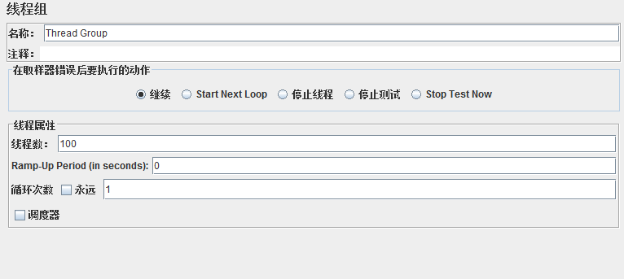

2．添加HTTP默认请求值
右键单击线程组，选择添加-〉配置元件-〉HTTP默认请求值，以下是我设置的信息：
名称： HTTP 默认请求值该元素的名称
服务器名称或IP：localhost （被测试服务器的 IP或者域名）
端口号： 8080 服务器提供服务的端口号，我用的服务器是 jetty，端口号是8080
协议： http 发送测试请求时使用的协议
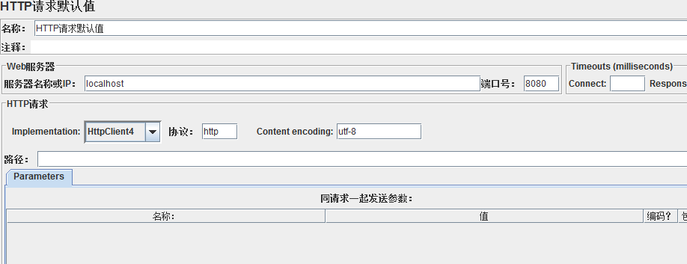

3．添加HTTP请求
右键单击线程组，选择添加-〉Sampler-〉HTTP请求，以下是我设置的信息
名称： HTTP 默认请求值该元素的名称
服务器名称或IP：localhost 被测试服务器的IP或者名字
端口号：服务器提供服务的端口号，我用的服务器端口号是8080
协议： http 发送测试请求时使用的协议
路径： http://localhost/topic/ask 默认的起始位置。

如果 设置了http默认请求的：在以后的http请求中可以省略ip 端口号 编码等默认信息的设置
因为我测试的是登录，故添加了一组同请求一起发送的参数
Method：dologin
loginId：1
password：123456
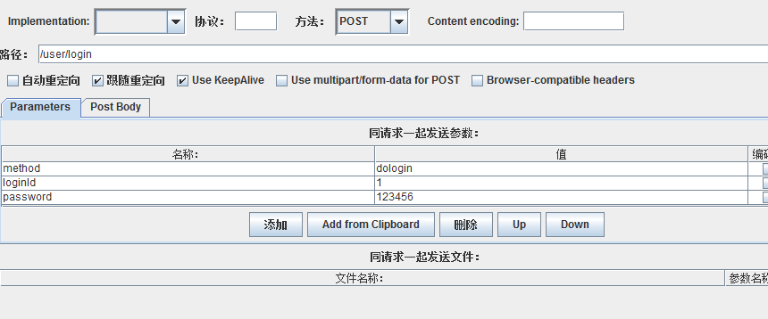

4．添加监听器，存放测试结果。
右键单击测试计划，选择测试计划-〉添加-〉监听器-〉聚合报告
你也可以选择用表格查看结果、图形结果、查看结果树等。

5．运行测试。
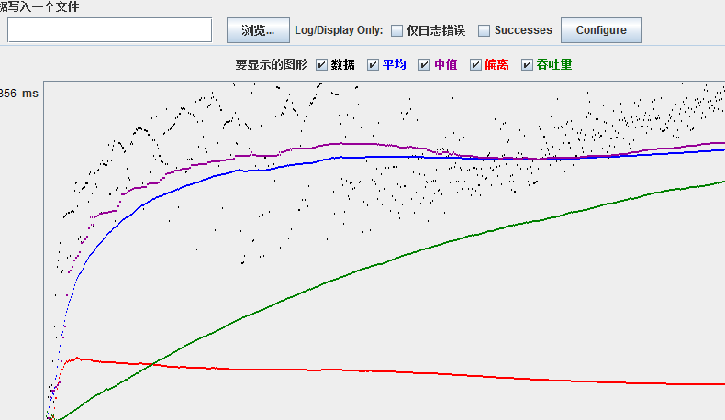
图形结果
聚合报告
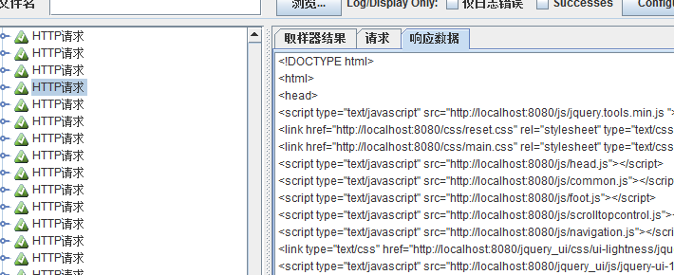
结果树
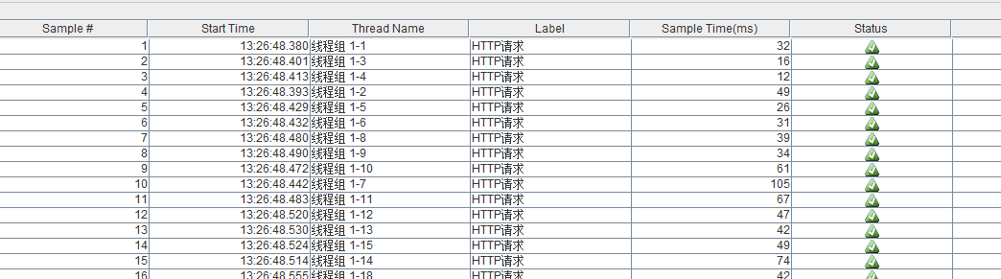
表格查看结果
单击运行，选择启动。

如果站点要求cookie的需要设置 cookie管理
线程组上——》右键→添加→配置元件→HTTP Cookie 管理器

二、JMeter的测试结果字段的意义
1、Label： 定义的HTTP请求名称
2、Samples： 表示这次测试中一共发出了多少个请求
3、Average： 访问页面的平均响应时间
4、Min: 访问页面的最小响应时间
5、Max: 访问页面的最大响应时间
6、Error%： 错误的请求的数量/请求的总数
7、Throughput：每秒完成的请求数
8、KB/Sec： 每秒从服务器端接收到的数据量

Jmeter做功能测试的优劣 软件测试
利用Jmeter做功能测试有以下优点：
● 不依赖于界面，如果服务正常启动，传递参数明确就可以添加测试用例，执行测试
● 测试脚本不需要编程，熟悉http请求，熟悉业务流程，就可以根据页面中input对象来编写测试用例。
● 测试脚本维护方便，可以将测试脚本复制，并且可以将某一部分单独保存。
● 可以跳过页面限制，向后台程序添加非法数据，这样可以测试后台程序的健壮性。
● 利用badboy录制测试脚本，可以快速的形成测试脚本
● Jmeter断言可以验证代码中是否有需要得到的值
● 使用参数化以及Jmeter提供的函数功能，可以快速完成测试数据的添加修改等
利用Jmeter做功能测试有以下缺点：
● 使用Jmeter无法验证JS程序，也无法验证页面，所以需要手工去验证。
● Jmeter的断言功能不是很强大
● 就算是jmeter脚本顺利执行，依旧无法确定程序是否正确执行，有时候需要进入程序查看，或者查看Jmeter的响应数据。
● Jmeter脚本的维护需要保存为本地文件，而每个脚本文件只能保存一个测试用例，不利于脚本的维护。
Jmeter和其他功能测试工具在使用中的比较：
● Jmeter比较适用于数据添加，数据修改，数据查询的测试，使用其他测试工具虽然也可以完成该类测试，但是利用Jmeter添加数据更快，更方便，而且不依赖于界面，只要添加数据的参数不改变，无论界面是否有变动，都不影响针对数据的操作。
● Jmeter不需要要关注对象是否被识别的问题，而其他测试工具在录制过程中，很容易出现页面对象不能被录制工具识别的问题，因此适用Jmeter，省略了很多关于对象操作的麻烦，更易于使用。
● Jmeter的适用更主要的是依赖于对被测项目的认知和熟悉，而对于Jmeter自身的适用技巧要求并不是很高，而其他测试工具，关于工具本身需要较长时间的学习。
● Jmeter能够对复杂的业务逻辑进行处理，而对这些复杂业务逻辑的处理，主要是运用Jmeter自身所带的配置元件来达到，对录制的脚本的修改不大，而使用其他测试工具，要实现复杂业务逻辑的测试，则需要对录制的脚本进行修改，需要工具使用人员有一点的编程能了，因此，使用Jmeter进行测试对测试人员编程能力的要求不高，同时节省大量的修改脚本的时间。
● 其他测试工具的测试脚本可以通过CVS等版本控制工具进行管理，而Jmeter的测试脚本的管理不知道是否可以纳入版本控制，因此，其他测试工具比较适用于大型的，系统的功能测试中，而Jmeter比较适用于随机的，扩展开发不多的项目，也就是说Jmeter使用起来更灵活。
● 其他测试工具有大量的验证点可用，并且能够对界面上的内容进行验证，可以验证更多的内容，测试能够更完全，对于界面变动不大的项目，可以通过修改脚本实现更加全面的自动化测试，而Jmeter提供的断言功能有限，并且不依赖于界面，无法完界面相关内容的验证，用Jmeter测试更需要人工测试，人工确认。
● Jmeter用作一个辅助测试工具，可以很大的提高测试人员的效率，而其他测试工具当作辅助测试工具并不能达到和jmeter同样的功能。

